Отчёт по лабораторной работе 14
Статическая маршрутизация в Интернете. Настройка
Гафоров Нурмухаммад
Содержание

1 Введение

1.1 Цель работы
Настроить взаимодействие через сеть провайдера посредством статической маршрутизации локальной сети организации с сетью основного здания, расположенного в 42-м квартале в Москве, и сетью филиала, расположенного в г. Сочи.

2 Ход выполнения
В Packet Tracer был создан проект с распределённой топологией, включающей центральную сеть организации в Москве, сеть основного здания в 42-м квартале, сеть общежития, сеть филиала в г. Сочи и инфраструктуру провайдера. Для соединения сегментов использовались маршрутизаторы Cisco 2811, коммутаторы Catalyst 2950/2960 и промежуточные устройства провайдера.
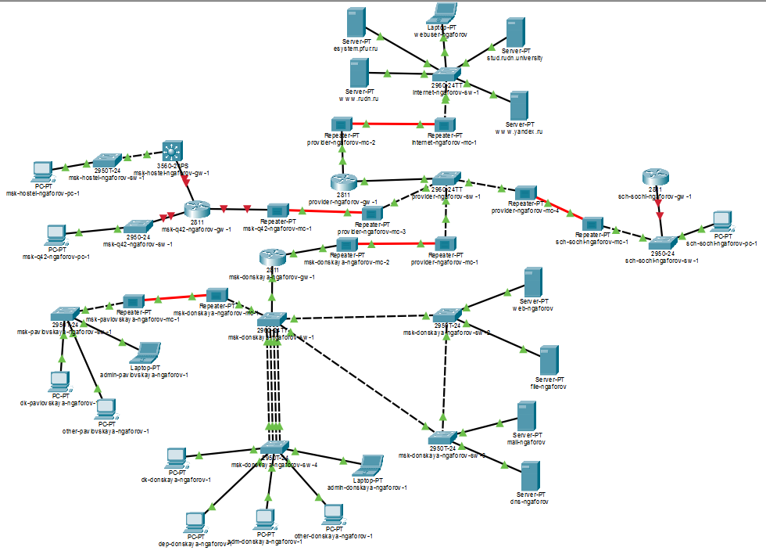
Рис. 1: Общая топология сети организации и сети провайдера
На стороне провайдера был настроен центральный коммутатор provider-ngaforov-sw-1. Для связи с удалёнными площадками интерфейсы были переведены в режим trunk. Также были созданы VLAN для отдельных направлений:
- VLAN 5 — сеть 42-го квартала;
- VLAN 6 — сеть филиала в Сочи.
Для созданных VLAN были назначены имена, после чего соответствующие VLAN-интерфейсы были активированы.
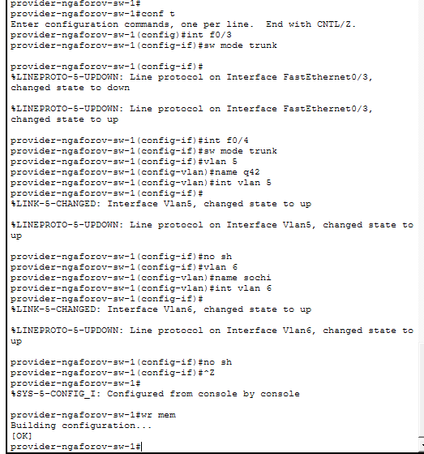
Рис. 2: Настройка VLAN и trunk на коммутаторе провайдера
Далее была выполнена настройка маршрутизатора сети основного здания msk-donskaya-ngaforov-gw-1. На физическом интерфейсе FastEthernet0/1 были созданы подинтерфейсы с инкапсуляцией IEEE 802.1Q:
- FastEthernet0/1.5 — VLAN 5, канал к сети 42-го квартала;
- FastEthernet0/1.6 — VLAN 6, канал к филиалу в Сочи.
Каждому подинтерфейсу был назначен IP-адрес из /30-подсети. Такая маска используется для соединений «точка-точка», поскольку в сети остаются два доступных адреса для интерфейсов маршрутизаторов.
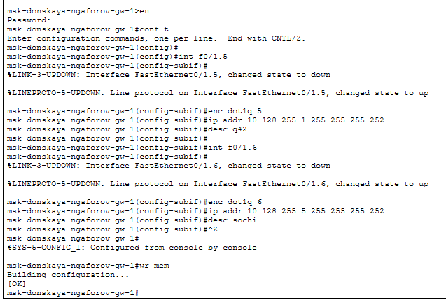
Рис. 3: Настройка подинтерфейсов на маршрутизаторе основного здания
После этого был настроен маршрутизатор сети 42-го квартала msk-q42-ngaforov-gw-1. Физический интерфейс FastEthernet0/1 был включён, а на его базе создан подинтерфейс FastEthernet0/1.5. Для него была задана инкапсуляция dot1Q с номером VLAN 5 и назначен IP-адрес из сети соединения с основным зданием.
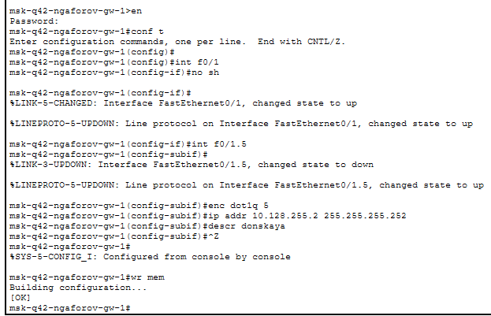
Рис. 4: Настройка подключения 42-го квартала к сети провайдера
Затем была выполнена настройка коммутатора филиала в Сочи sch-sochi-ngaforov-sw-1. Порты, используемые для подключения к маршрутизатору и провайдерской сети, были переведены в trunk-режим. Также был создан VLAN 6 с именем sochi, предназначенный для передачи трафика филиала через сеть провайдера.
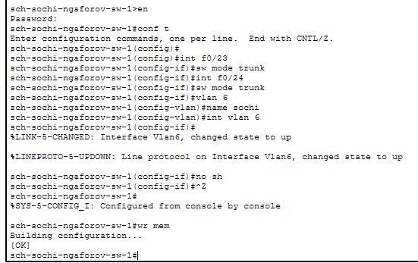
Рис. 5: Настройка VLAN 6 и trunk-портов на коммутаторе филиала в Сочи
На маршрутизаторе филиала sch-sochi-ngaforov-gw-1 был активирован физический интерфейс FastEthernet0/0. После этого был создан подинтерфейс FastEthernet0/0.6 с инкапсуляцией dot1Q 6. Подинтерфейсу был назначен IP-адрес из /30-сети, используемой для связи филиала с основным зданием.
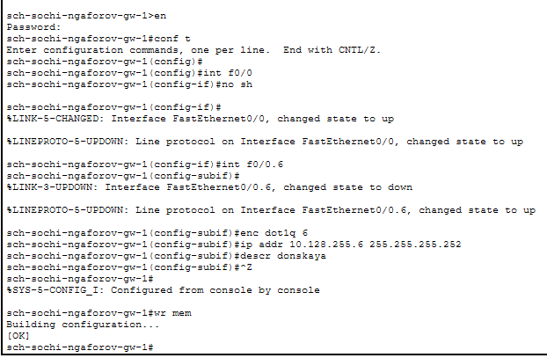
Рис. 6: Настройка маршрутизатора филиала в Сочи
Далее была произведена настройка VLAN в локальной сети 42-го квартала. На маршрутизаторе msk-q42-ngaforov-gw-1 были созданы подинтерфейсы для маршрутизации между VLAN:
- FastEthernet0/0.201 — VLAN 201, основная сеть 42-го квартала;
- FastEthernet1/0.202 — VLAN 202, сеть управления.
Для каждого подинтерфейса была задана инкапсуляция dot1Q и назначен IP-адрес шлюза соответствующей VLAN.
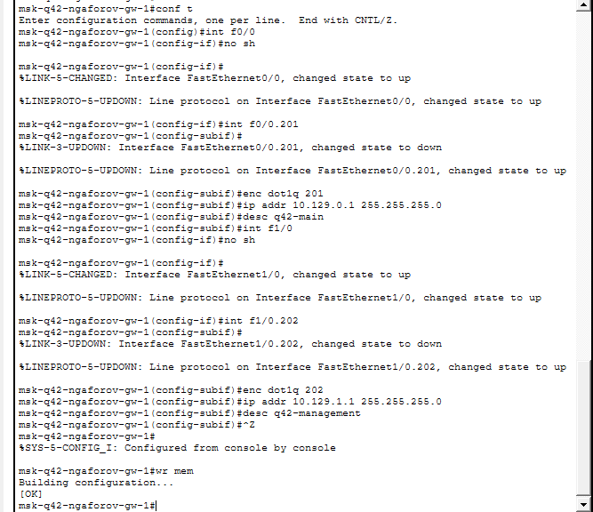
Рис. 7: Настройка VLAN 201 и VLAN 202 на маршрутизаторе 42-го квартала
После настройки маршрутизатора был сконфигурирован коммутатор msk-q42-ngaforov-sw-1. Порт FastEthernet0/24 был переведён в trunk-режим для передачи трафика нескольких VLAN. Порт FastEthernet0/1 был настроен как access-порт и привязан к VLAN 201. При назначении access VLAN коммутатор автоматически создал VLAN 201, после чего ему было присвоено имя q42-main.
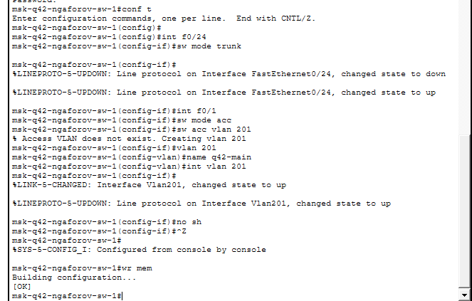
Рис. 8: Настройка trunk и access VLAN на коммутаторе 42-го квартала
Затем была выполнена настройка сети общежития. На маршрутизаторе msk-hostel-ngaforov-gw-1 интерфейсы, используемые для соединения с другими сетевыми устройствами, были переведены в trunk-режим. Далее были созданы VLAN:
- VLAN 202 — сеть управления;
- VLAN 301 — основная сеть общежития.
Для VLAN-интерфейсов были назначены IP-адреса. Адрес VLAN 202 используется для взаимодействия с сетью управления, а адрес VLAN 301 — как шлюз для устройств основной сети общежития.
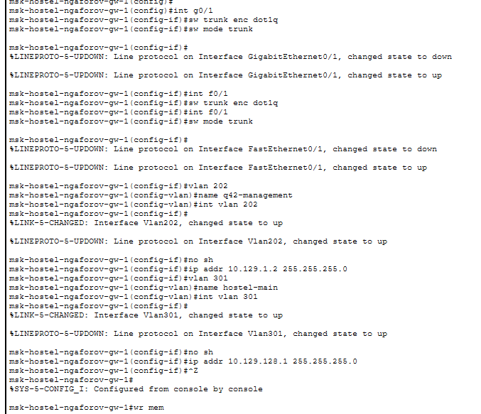
Рис. 9: Настройка VLAN общежития и trunk-подключений
После этого был настроен коммутатор msk-hostel-ngaforov-sw-1. Интерфейс GigabitEthernet0/1 был переведён в trunk-режим. Интерфейс FastEthernet0/1 был настроен как access-порт VLAN 301. VLAN 301 был создан и получил имя hostel-main.
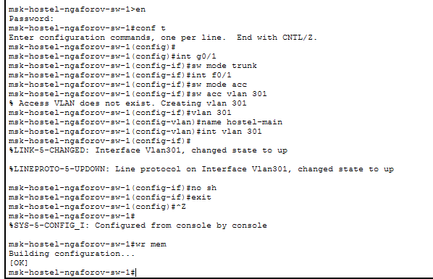
Рис. 10: Настройка коммутатора общежития
Далее была выполнена настройка локальной сети филиала в Сочи. На маршрутизаторе sch-sochi-ngaforov-gw-1 были созданы подинтерфейсы для организации межвлановой маршрутизации:
- FastEthernet0/0.401 — VLAN 401, основная сеть филиала;
- FastEthernet0/0.402 — VLAN 402, сеть управления.
Для каждого подинтерфейса была задана инкапсуляция IEEE 802.1Q, назначены IP-адреса шлюзов и описания VLAN.
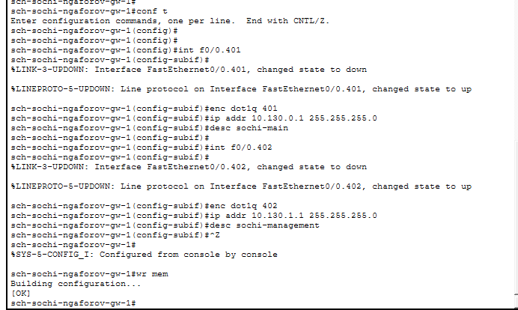
Рис. 11: Настройка VLAN 401 и VLAN 402 на маршрутизаторе филиала
После этого был настроен коммутатор филиала sch-sochi-ngaforov-sw-1. Интерфейс FastEthernet0/1 был переведён в режим access и привязан к VLAN 401. При назначении VLAN коммутатор автоматически создал VLAN 401, после чего ему было присвоено имя sochi-main.
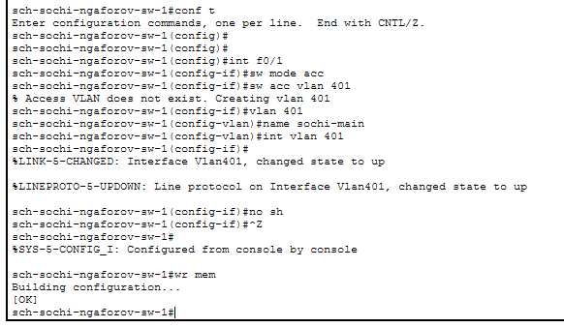
Рис. 12: Настройка access-порта VLAN 401 на коммутаторе филиала
На маршрутизаторе основного здания msk-donskaya-ngaforov-gw-1 далее была выполнена настройка статической маршрутизации. Были добавлены статические маршруты к сетям:
- 10.129.0.0/16 — сеть 42-го квартала;
- 10.130.0.0/16 — сеть филиала в Сочи.
В качестве next-hop использовались IP-адреса соседних маршрутизаторов в сети провайдера. Дополнительно на подинтерфейсах FastEthernet0/1.5 и FastEthernet0/1.6 был задан режим ip nat inside. Также был настроен расширенный список доступа, разрешающий прохождение трафика от локальных сетей организации.
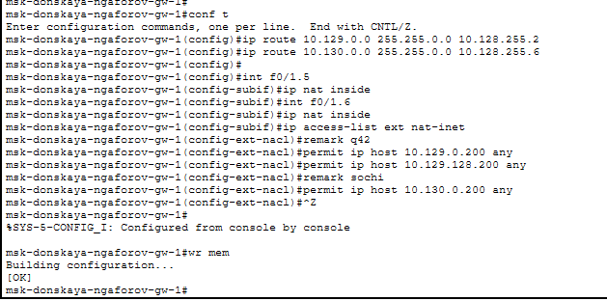
Рис. 13: Настройка статической маршрутизации и ACL на центральном маршрутизаторе
После этого на маршрутизаторе сети общежития msk-hostel-ngaforov-gw-1 был включён режим маршрутизации и добавлен маршрут по умолчанию. В качестве шлюза использовался IP-адрес маршрутизатора сети 42-го квартала.
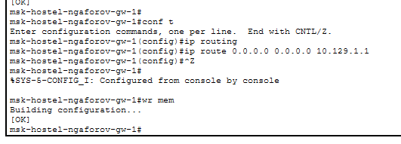
Рис. 14: Настройка маршрута по умолчанию для сети общежития
Аналогично на маршрутизаторе филиала sch-sochi-ngaforov-gw-1 был настроен маршрут по умолчанию через центральный маршрутизатор провайдерской сети. Это обеспечило передачу пакетов из локальной сети филиала в другие сегменты организации.
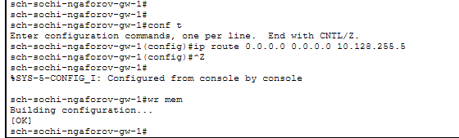
Рис. 15: Настройка маршрута по умолчанию для филиала в Сочи
Затем на оконечных устройствах была выполнена настройка параметров IPv4. Для ПК сети 42-го квартала был задан статический IP-адрес из подсети VLAN 201, маска подсети /24, адрес шлюза по умолчанию и адрес DNS-сервера.
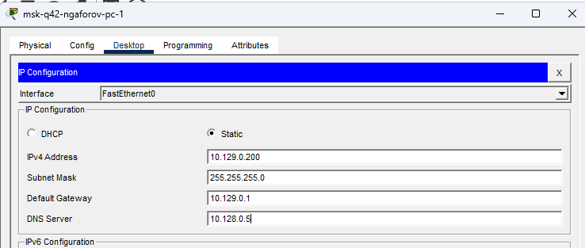
Рис. 16: Настройка IP-адресации ПК сети 42-го квартала
Для ПК сети общежития также была выполнена статическая настройка IP-адреса, маски подсети, шлюза по умолчанию и DNS-сервера. Адрес устройства принадлежит сети VLAN 301.
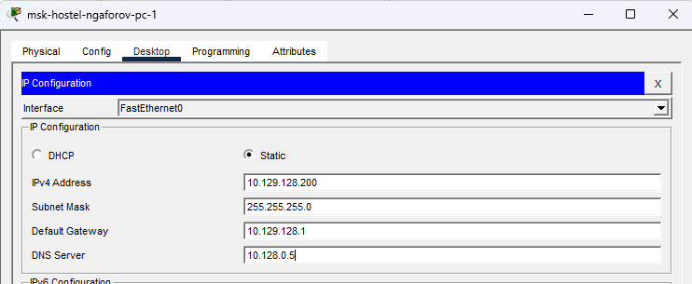
Рис. 17: Настройка IP-адресации ПК сети общежития
На компьютере филиала в Сочи был настроен IP-адрес из сети VLAN 401. В качестве шлюза был указан IP-адрес подинтерфейса маршрутизатора филиала, а DNS-сервером назначен адрес центрального DNS-сервера организации.
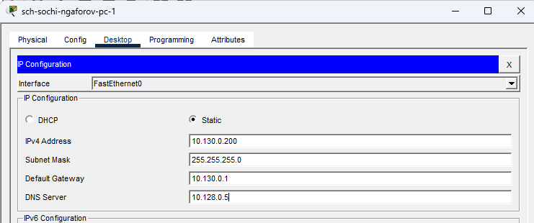
Рис. 18: Настройка IP-адресации ПК филиала в Сочи
После завершения настройки VLAN, trunk-соединений и статической маршрутизации была выполнена проверка связности между сетями организации с помощью утилиты tracert. Проверка производилась с различных оконечных устройств для анализа прохождения пакетов через маршрутизаторы и сеть провайдера.
С компьютера основного здания был выполнен маршрут до узла сети 42-го квартала, до сети общежития и до филиала в Сочи. В результатах трассировки видно, что пакеты проходят через маршрутизаторы провайдера и достигают удалённых сетей без потерь.
При обращении к сети 42-го квартала маршрут проходил через шлюз 10.128.6.1 и далее через маршрутизатор сети 42-го квартала 10.128.255.2. При обращении к сети общежития в маршруте дополнительно присутствовал шлюз VLAN управления 10.129.1.2. Для сети филиала в Сочи использовался переход через VLAN 6 и маршрутизатор 10.128.255.6.
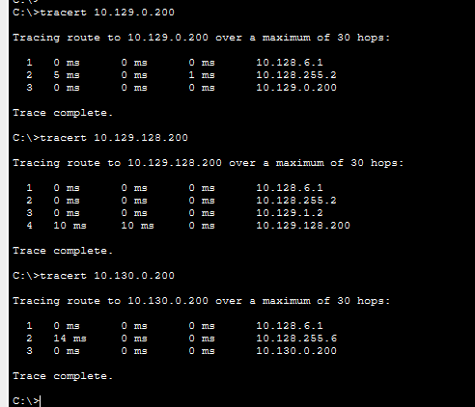
Рис. 19: Проверка маршрутизации с ПК основного здания
Далее была выполнена проверка связности с компьютера сети 42-го квартала. При трассировке до сети основного здания пакеты проходили через локальный шлюз 10.129.0.1 и далее через маршрутизатор центрального здания 10.128.255.1.
При обращении к сети общежития маршрут проходил через VLAN управления 10.129.1.2. При проверке связи с филиалом в Сочи трассировка показывала прохождение через несколько маршрутизаторов: сначала через шлюз локальной сети, затем через центральный маршрутизатор и далее через маршрутизатор сети Сочи.
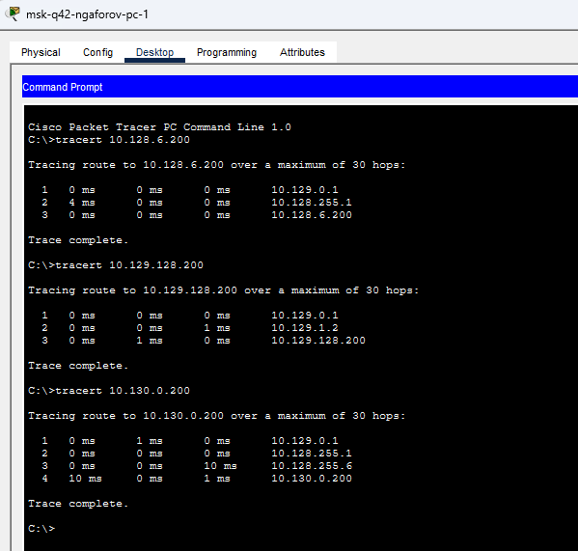
Рис. 20: Проверка маршрутизации с ПК сети 42-го квартала
После этого трассировка была выполнена с компьютера сети общежития. При обращении к центральной сети организации первым узлом являлся шлюз VLAN 301 — 10.129.128.1. Далее трафик проходил через маршрутизатор VLAN управления и центральный маршрутизатор организации.
Маршрут до сети филиала в Сочи содержал последовательный переход через несколько сетей:
- локальный шлюз общежития;
- сеть управления 42-го квартала;
- центральный маршрутизатор;
- провайдерскую сеть;
- маршрутизатор филиала в Сочи.
Количество промежуточных переходов подтверждает корректную работу статической маршрутизации между несколькими удалёнными площадками.
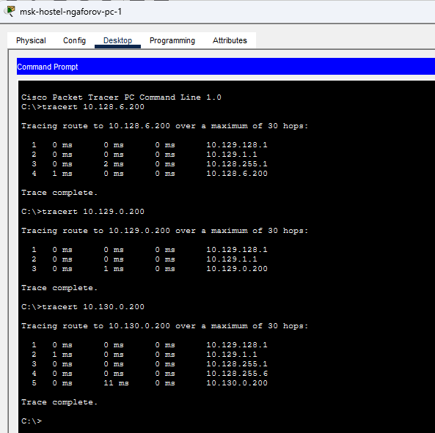
Рис. 21: Проверка маршрутизации с ПК сети общежития
Затем была выполнена проверка связности с компьютера филиала в Сочи. При трассировке до центральной сети организации первым переходом являлся локальный шлюз 10.130.0.1, после чего пакет передавался через провайдерскую сеть к центральному маршрутизатору.
При обращении к сети 42-го квартала маршрут проходил через следующие узлы:
- шлюз филиала;
- маршрутизатор сети провайдера;
- маршрутизатор сети 42-го квартала;
- конечный узел удалённой сети.
Для сети общежития в маршруте дополнительно присутствовал шлюз VLAN управления 10.129.1.2, обеспечивающий передачу трафика между внутренними VLAN сети 42-го квартала.
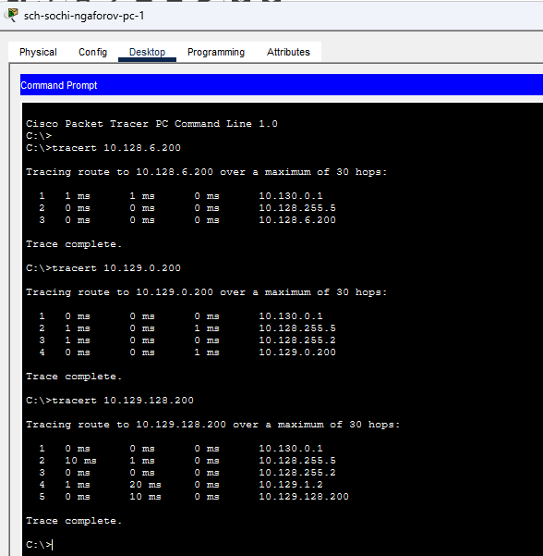
Рис. 22: Проверка маршрутизации с ПК филиала в Сочи
После проверки связности между сетями была выполнена диагностика таблиц маршрутизации на маршрутизаторах организации с помощью команды просмотра маршрутов. Анализ таблиц позволил убедиться в корректности настройки статической маршрутизации и наличии всех необходимых сетей.
На центральном маршрутизаторе msk-donskaya-ngaforov-gw-1 в таблице маршрутизации присутствовали:
- напрямую подключённые сети интерфейсов FastEthernet;
- сети VLAN локальной инфраструктуры;
- статические маршруты к сети 42-го квартала;
- статические маршруты к сети филиала в Сочи;
- маршрут по умолчанию в сторону внешней сети.
В таблице маршрутов также отображались directly connected сети и локальные адреса интерфейсов, помеченные символами C и L соответственно. Статические маршруты обозначались символом S, а маршрут по умолчанию — S*.
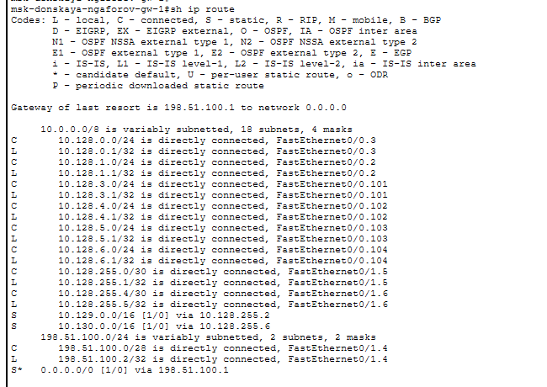
Рис. 23: Таблица маршрутизации центрального маршрутизатора
Далее была проверена таблица маршрутизации маршрутизатора сети 42-го квартала msk-q42-ngaforov-gw-1. В таблице присутствовали:
- напрямую подключённая сеть VLAN 201;
- сеть VLAN 202 управления;
- сеть соединения с провайдером;
- маршрут по умолчанию через центральный маршрутизатор.
Наличие default route обеспечивало передачу трафика ко всем удалённым сетям через шлюз 10.128.255.1.
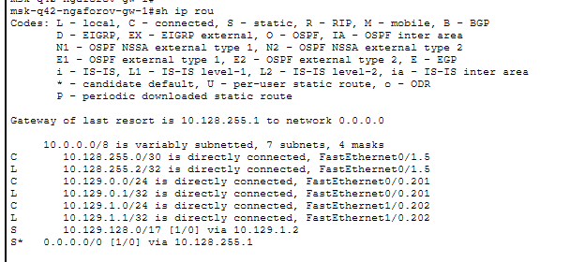
Рис. 24: Таблица маршрутизации маршрутизатора 42-го квартала
После этого была просмотрена таблица маршрутизации маршрутизатора сети общежития msk-hostel-ngaforov-gw-1. В таблице отображались локальные VLAN:
- VLAN 202 — сеть управления;
- VLAN 301 — основная сеть общежития.
Также присутствовал маршрут по умолчанию через адрес 10.129.1.1, обеспечивающий выход из сети общежития в остальные сегменты организации.
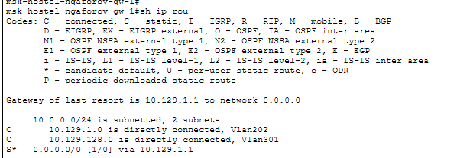
Рис. 25: Таблица маршрутизации маршрутизатора общежития
Затем была выполнена проверка таблицы маршрутизации маршрутизатора филиала sch-sochi-ngaforov-gw-1. В таблице присутствовали:
- сеть VLAN 401 основной сети филиала;
- сеть VLAN 402 управления;
- сеть соединения с провайдером;
- маршрут по умолчанию через шлюз 10.128.255.5.
Наличие маршрута по умолчанию подтверждало корректную передачу трафика филиала в центральную сеть организации и другие удалённые сегменты.
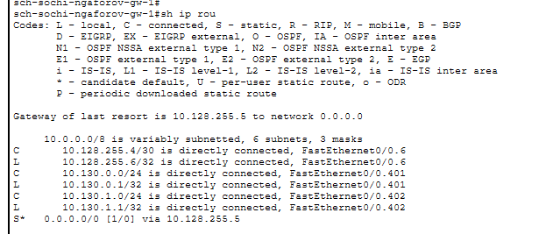
Рис. 26: Таблица маршрутизации маршрутизатора филиала в Сочи

3 Вывод
В ходе работы была настроена передача данных между локальными сетями организации через сеть провайдера с использованием VLAN, trunk-соединений, подинтерфейсов маршрутизаторов и статической маршрутизации. Были созданы отдельные VLAN для сетей 42-го квартала, общежития и филиала в г. Сочи, настроены шлюзы для каждой подсети и добавлены статические маршруты для обмена трафиком между удалёнными сегментами. Работоспособность маршрутизации была проверена с помощью трассировки маршрута и анализа таблиц маршрутизации на маршрутизаторах.

3.1 Контрольные вопросы

3.1.1 1. Приведите пример настройки статической маршрутизации между двумя подсетями организации.
Статическая маршрутизация используется в том случае, когда администратор вручную задаёт путь до удалённой сети. Для этого на маршрутизаторе указывается сеть назначения, маска этой сети и адрес следующего маршрутизатора, через который нужно передавать пакеты.
Например, если в организации есть две удалённые подсети:
- сеть 42-го квартала — 10.129.0.0/16;
- сеть филиала в Сочи — 10.130.0.0/16;
- между ними находится сеть провайдера с адресами маршрутизаторов 10.128.255.1, 10.128.255.2, 10.128.255.5, 10.128.255.6,
то на центральном маршрутизаторе можно указать маршрут к сети 42-го квартала через соседний маршрутизатор 10.128.255.2, а маршрут к сети Сочи — через 10.128.255.6.
В общем виде статический маршрут задаётся так:
ip route [сеть назначения] [маска] [адрес следующего маршрутизатора]
Например, для маршрута к сети Сочи может быть задано направление:
ip route 10.130.0.0 255.255.0.0 10.128.255.6
Это означает, что все пакеты, предназначенные для сети 10.130.0.0/16, маршрутизатор должен отправлять на следующий узел 10.128.255.6.
Для обратной связи на маршрутизаторе филиала также должен быть задан маршрут обратно к сетям центральной организации. Если точные маршруты ко всем сетям не прописываются отдельно, можно использовать маршрут по умолчанию. Например, филиал в Сочи может отправлять весь неизвестный трафик через центральный маршрутизатор провайдера.

3.1.2 2. Опишите процесс обращения устройства из одного VLAN к устройству из другого VLAN.
Устройства, находящиеся в разных VLAN, относятся к разным логическим сетям. Даже если они подключены к одному коммутатору, напрямую обмениваться данными они не могут, потому что коммутатор второго уровня разделяет VLAN между собой. Для передачи данных между VLAN требуется маршрутизатор или L3-коммутатор.
Процесс обращения устройства из одного VLAN к устройству из другого VLAN происходит следующим образом:
- Компьютер-отправитель определяет, что IP-адрес получателя находится в другой подсети.
- Так как получатель находится не в локальной сети, компьютер отправляет пакет на свой шлюз по умолчанию.
- Шлюзом обычно является IP-адрес подинтерфейса маршрутизатора, настроенного для данного VLAN.
- Перед отправкой кадра компьютер выполняет ARP-запрос, чтобы узнать MAC-адрес шлюза.
- После получения MAC-адреса шлюза компьютер формирует Ethernet-кадр и отправляет его на коммутатор.
- Коммутатор передаёт кадр по trunk-порту к маршрутизатору, сохраняя VLAN-метку 802.1Q.
- Маршрутизатор принимает кадр на соответствующем подинтерфейсе, удаляет VLAN-метку и анализирует IP-адрес назначения.
- По таблице маршрутизации маршрутизатор определяет, через какой интерфейс нужно отправить пакет дальше.
- Если сеть назначения находится в другом VLAN этого же маршрутизатора, пакет передаётся через другой подинтерфейс.
- При передаче обратно в сеть получателя маршрутизатор формирует новый Ethernet-кадр с нужной VLAN-меткой.
- Коммутатор получает кадр и отправляет его на access-порт, к которому подключено устройство-получатель.
Например, если компьютер из VLAN 201 обращается к компьютеру из VLAN 301, то трафик сначала поступает на шлюз VLAN 201, затем маршрутизируется в сторону VLAN 301 и только после этого доставляется конечному устройству.
Главное отличие такого обмена от передачи внутри одной VLAN заключается в том, что при межвлановом взаимодействии обязательно используется маршрутизация на третьем уровне модели OSI.

3.1.3 3. Как проверить работоспособность маршрута?
Работоспособность маршрута можно проверить несколькими способами.
Самый простой способ — использовать команду ping. Она отправляет ICMP Echo Request на удалённый узел и ожидает ICMP Echo Reply. Если ответы приходят, значит устройство доступно, а маршрут до него работает.
Например, если с компьютера сети 42-го квартала выполняется проверка доступности компьютера филиала в Сочи, то успешный ответ от адреса 10.130.0.200 подтверждает, что между сетями есть связность.
Более подробная проверка выполняется с помощью команды tracert на ПК или traceroute на маршрутизаторе. Эта команда показывает, через какие промежуточные маршрутизаторы проходит пакет до конечного узла.
По результатам трассировки можно определить:
- проходит ли пакет через правильный шлюз;
- на каком маршрутизаторе останавливается передача;
- есть ли обратный маршрут;
- достигает ли пакет конечной сети;
- сколько промежуточных переходов используется между сетями.
Также работоспособность маршрута можно проверить просмотром таблицы маршрутизации. Если в таблице есть нужная сеть назначения или маршрут по умолчанию, маршрутизатор сможет определить, куда отправлять пакеты.
Для диагностики обычно проверяют:
- IP-адреса и маски на интерфейсах;
- состояние интерфейсов;
- наличие маршрута до удалённой сети;
- наличие обратного маршрута;
- правильность указанного next-hop;
- доступность соседнего маршрутизатора;
- корректность VLAN и trunk-соединений.

3.1.4 4. Как посмотреть таблицу маршрутизации?
Таблица маршрутизации на маршрутизаторе Cisco просматривается командой show ip route.
В таблице маршрутизации отображаются все известные маршрутизатору сети и способы доступа к ним. Рядом с маршрутами указываются специальные обозначения:
- C — directly connected, сеть подключена напрямую к интерфейсу маршрутизатора;
- L — local, локальный IP-адрес самого интерфейса маршрутизатора;
- S — static, статический маршрут, добавленный вручную;
- S* — статический маршрут по умолчанию;
- R — маршрут, полученный по протоколу RIP;
- O — маршрут, полученный по протоколу OSPF;
- D — маршрут, полученный по протоколу EIGRP.
Если в таблице есть строка вида Gateway of last resort, это означает, что на маршрутизаторе настроен маршрут по умолчанию. Такой маршрут используется тогда, когда для сети назначения нет более точной записи в таблице маршрутизации.
Например, если в таблице отображается запись S* 0.0.0.0/0 via 10.128.255.1, это означает, что весь трафик к неизвестным сетям будет передаваться через маршрутизатор с адресом 10.128.255.1.
Просмотр таблицы маршрутизации позволяет проверить, знает ли маршрутизатор путь до нужной сети и через какой next-hop он будет отправлять пакеты.

